机票政府采购一般有以下三种购票方式：

**一、政府采购机票管理网站购票**

1.登录网站登录政府采购机票管理网站（https://app.gpticket.org），点击 “注册”按钮，进入购票用户注册页面，注册成功后在线购买，使用公务卡支付。或使用手机客户端下载”公务行”APP。

2.支持登录用户本人购票并为同行公务人员（不超过9人）一同购票；也支持登录用户本人不购票，仅为持有公务卡的出行人员购票。

3.出票成功后，请根据网站提示，到航班承运航空公司的机场柜台和自助设备、或拨打航空公司客服电话了解其他获取方式，获取印有机票查验号码（带有GP标志）的《航空运输电子客票行程单》，并以此作为报销凭证。

**二、公务机票委托购票**

1.登陆政府采购机票管理网站（https://app.gpticket.org），点击服务商查询模块，省市录入“安徽”，查询安徽服务商，点击服务商名称，查看联系方式；

2.电话联系服务商订票，告之单位名称及机票政府采购需求，提供购票人、乘机人证件号码、航程等相关信息，服务商出票并将报销凭证（带有GP标志的电子客票行程单）交付给购票人；

3.购票人可通过POS机刷卡的方式支付或转账支付。

4.无公务卡的学生和未办理公务卡的职工，可以通过服务商以单位验证的形式购买政府采购机票，并以对公转账方式支付机票款。

**三、其他购票方式**

1.购买公务机票时，购票人在公务机票销售渠道以外的其他机构（如：各电商平台）查询到国内航空公司航班票价低于政府采购优惠票价的机票，购票人可以购买。但购票人应当提供同一购票时点在政府采购机票管理网站（https://app.gpticket.org）截取的同时刻同航班舱位的价格截图等材料，以证明其低于政府采购优惠票价，并附书面说明作为报销凭证的附件。

2.对此类市场低价机票，请在购买时通过电脑截屏功能截取以下信息：

（1）电商平台的航班机票价格截屏，截图中应注意包含购买航班信息，以及电脑截屏时间。 如下图：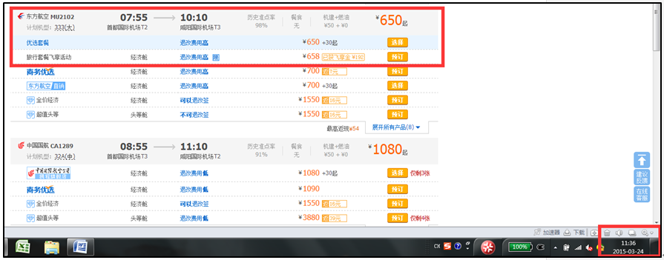

注意：对于电商平台销售的此类超低价机票，请注意其退票改签规则，以及购买和使用条件，如绑定其他产品组合销售，无法提供全额行程单等（见下图），以免影响出行或报销。

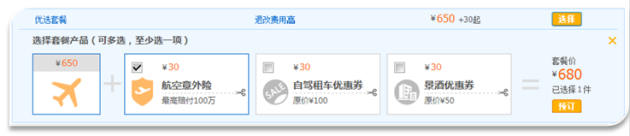

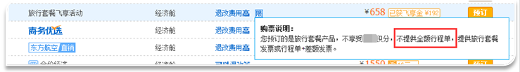

（2）同一购票时点在政府采购机票管理网站的航班机票价格截屏，截图中应注意包含网站网址、购买航班信息、电脑截屏时间。如下图：